CHƯƠNG 4: THỬ NGHIỆM VÀ ĐÁNH GIÁ HỆ THỐNG

4.1. Tổng quan lý thuyết
Chương này trình bày việc áp dụng phương pháp kiểm thử hộp trắng (White-box testing), cụ thể là phương pháp phủ nhánh (Branch Coverage), để kiểm chứng tính đúng đắn của các chức năng quan trọng trong hệ thống EngAcademy-LMS.

4.2. Áp dụng phủ nhánh cho chức năng Đăng ký tài khoản

4.2.1. Đoạn mã giả (Pseudo-code) thực tế từ AuthService.java:
1. if (userRepository.existsByUsername(username)) {
2. throw new DuplicateResourceException("Tài khoản đã tồn tại");
}
3. if (userRepository.existsByEmail(email)) {
4. throw new DuplicateResourceException("Email đã tồn tại");
}
5. Role userRole = roleRepository.findByName(roleName)...;
6. User savedUser = userRepository.save(user);
7. return buildAuthResponse(savedUser);
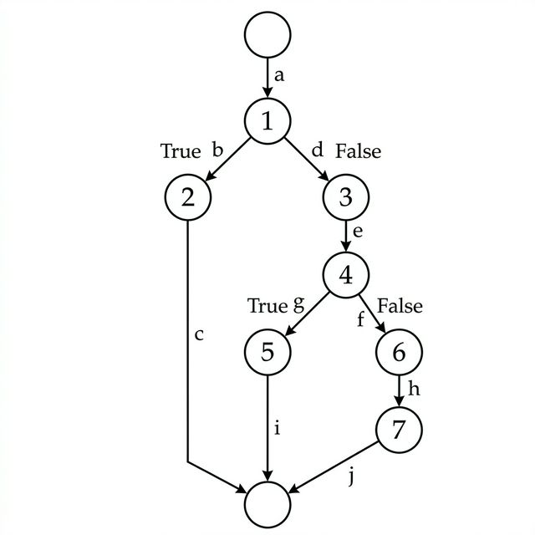
Hình 1. Đồ thị luồng (CFG) chức năng Đăng ký tài khoản

4.2.2. Phân tích các thành phần kiểm thử:

Phân tích đường dẫn (Paths):
Dựa trên mã nguồn và đồ thị luồng (Hình 1), ta xác định được 3 đường dẫn độc lập:
- Path 1: a → b → c (Nhánh trùng Username - Kết thúc sớm)
- Path 2: a → d → e → g → i (Nhánh trùng Email - Kết thúc sớm)
- Path 3: a → d → e → f → h → j (Nhánh Đăng ký thành công - Lưu vào DB)

Phân tích nhánh (Branches):
- Nhánh 1 (Dòng 1): existsByUsername == True (đến node 2) hoặc False (đến node 3).
- Nhánh 2 (Dòng 3): existsByEmail == True (đến node 5) hoặc False (đến node 6).

4.2.3. Bảng thiết kế Test Case:
Mã TC | Phủ nhánh | Dữ liệu Test (Actual Data) | Kết quả mong đợi
WB_REG_01 | a->b->c | username="admin"  (đã có trong DB) | Throw DuplicateResourceException: "Tài khoản đã tồn tại"
WB_REG_02 | a->d->e->g->i | email="admin@gmail.com"  (đã có trong DB) | Throw DuplicateResourceException: "Email đã tồn tại"
WB_REG_03 | a->d->e->f->h->j | username="newuser"  email="new@gmail.com" | 200 OK / Đăng ký thành công, lưu User mới

4.3. Đánh giá và Kết luận
Kết quả kiểm thử cho thấy mọi nhánh điều kiện trong hàm register() đều được thực thi đúng như logic thiết kế. Hệ thống đã xử lý tốt các trường hợp dữ liệu trùng lặp và đảm bảo quy trình đăng ký diễn ra an toàn.

